NOTAS A LOS ESTADOS FINANCIEROS

a) NOTAS DE DESGLOSE

I) Notas al Estado de Situación Financiera

Activo

Efectivo y Equivalentes

- Al cierre del mes de DICIEMBRE de 2016, no se tiene saldo en la cuenta de caja, debido a los fondos revolventes fueron comprobados al cierre del ejercicio.

- El saldo de las cuentas bancarias se integran en tres rubros el primero por la cantidad de $ 15,946,717.74 que corresponde a gastos de operación 2016, el segundo por la cantidad de $4,197,506.62 del fondo de contingencia y el tercero por la cantidad de $ 3,172,492.80 que corresponde a programas especiales.

- Al cierre del 31 de Diciembre de 2016, existe un fideicomiso en el Banco Bancomer el fideicomiso PROFOCIES por un importe de $ 5,794.13.

Derechos a recibir Efectivo y Equivalentes y Bienes o Servicios a Recibir

Deudores Diversos
NO. | PROVEEDOR | IMPORTE | FECHA DE ADEUDO
1 | BANORTE | 8,407.60 | 30/11/16
2 | MARIA ELENA BUTRON GARCIA | 3,000.00 | 5/12/16
3 | MARCO ANTONIO PEÑA GUERRERO | 3,800.00 | 19/10/16
4 | ALUMNOS BECAS DE EQUIDAD ENE-ABR 2016 | 99,400.00 | 21/01/16
5 | ALUMNOS MAYO- AGO 16 BECA DE EQUIDAD | 385,510.00 | 09/03/16
6 | ALUMNOS JUL-DIC-16 MEDICO CIRUJANO | 14,000.00 | 31/07/16
7 | ALUMNOS SEP-DIC 2016 BECA DE EQUIDAD | 146,800.00 | 30/09/16
8 | INSTITUTO HIDALGUENSE DE EDUCACIÓN | 28,600.00 | 13/03/15
9 | ORGANIZACIÓN DE BIENES Y SERVICIOS, S.A. | 4,593.60 | 09/07/15
10 | EUSEBIO LUCIO MONZALVO | 15,607.80 | 20/07/15
11 | DINA CAMIONES S.A. DE C.V. | 14,849.91 | 18/08/15
12 | TELEFONICA MOVISTAR | 12,427.38 | 26/11/15
13 | PENGUIN RANDOM HOUSE | 53,820.00 | 15/10/15
14 | INFRA, S.A. DE C.V. | 1,162.96 | 29/02/16
 | TOTAL | 791,979.25

Bienes Disponibles para su Transformación o Consumo (inventarios)

- No se tiene en stock materiales y suministros se realiza la adquisición de los bienes de acuerdo a las necesidades básicas de la Universidad.

Inversiones Financieras

- Al cierre del 31 de Diciembre de 2016, existe un fideicomiso en el Banco Bancomer el fideicomiso PROFOCIES por un importe de $ 5,794.13.

Bienes Muebles, Inmuebles e Intangibles

PARTIDA | CONCEPTO | IMPORTE | DEPRECIACIÓN EJERCICIO 2016 | SALDO FINAL | TASA DE DEPRECIACIÓN | METODO APLICADO | ESTADO DEL ACTIVO
519001 | EQUIPO DE ADMINISTRACIÓN | 8,243,594.96 | 555,479.04 | 7,688,115.92 | 10.00% | LINEA RECTA | BUENAS CONDICIONES
529001 | EQUIPO EDUCACIONAL Y RECREATIVO | 5,140,174.66 | 173,502.16 | 4,966,672.50 | 33.33% | LINEA RECTA | BUENAS CONDICIONES
532001 | INSTRUMENTAL MEDICO Y DE LABORATORIO | 7,171,713.16 | 340,425.44 | 6,831,287.72 | 20.00% | LINEA RECTA | BUENAS CONDICIONES
541001 | VEHÍCULOS Y EQUIPOS TERRESTRE | 2,228,221.95 | 61,143.57 | 2,167,078.38 | 20.00% | LINEA RECTA | BUENAS CONDICIONES
569001 | OTROS EQUIPOS | 34,405,014.63 | 421,895.74 | 33,983,118.89 | 10.00% | LINEA RECTA | BUENAS CONDICIONES
576001 | EQUINOS | 7.40 | .20 | 7.20 | 20.00% | LINEA RECTA | BUENAS CONDICIONES
591001 | SOFTWARE | 97,316.47 | 35,525.10 | 61,791.37 | VIDA ÚTIL | LINEA RECTA | BUENAS CONDICIONES
 | ACTIVOS DIFERIDOS | 20,229.01 |  | 20,229.01
 | TOTAL | 57,306,272.24 | 1,587,971.25 | 55,718,300.99

Estimaciones y Deterioros

- En los inventarios se realiza la estimación del deterioro de acuerdo a su uso y goce que va de la mano con las reglas específicas del registro y valoración del patrimonio publicadas en el DOF el 13 de diciembre de 2011 y los activos biológicos se estima su deterioro siguiendo la regla anterior antes mencionada

Otros Activos

- No se tienen considerados otros activos.

Pasivo

Dentro de este rubro se considera recursos comprometidos de Programas Especiales de ejercicios anteriores y del Programa Operativo Anual 2010, como a continuación se menciona:

Los comprometidos de ejercicios anteriores son por un importe total de $9,386,742.42 los cuales se integran de Programas especiales.

COMPROMETIDOS EJERCICIOS ANTERIORES PROGRAMAS ESPECIALES
CAPITULO | IMPORTE
CAPITULO 1000 | 223,257.64
CAPITULO 2000 | 1,036,985.71
CAPITULO 3000 | 705,045.72
CAPITULO 4000 | 528,616.75
CAPITULO 5000 | 6,892,836.60
TOTAL | 9,386,742.42

COMPROMETIDOS EJERCICIOS ANTERIORES PEI
CAPITULO | IMPORTE
CAPITULO 2000 | 80,072.61
CAPITULO 3000 | 380,000.00
CAPITULO 5000 | 547,541.93
TOTAL | 1,007,614.54

“Bajo protesta de decir verdad declaramos que los Estados Financieros y sus notas, son razonablemente correctos y son responsabilidad del emisor”

ING. JORGE ALFREDO FERNANDEZ SALAS |  | DR. MARCO ANTONIO FLORES GONZÁLEZ
SECRETARIO ADMINISTRATIVO |  | RECTOR

II) Notas al Estado de Actividades

Ingresos de Gestión

Se obtuvieron ingresos propios al mes de DICIEMBRE por un importe de $50,299,605.98 como muestra a continuación:

CAPTACION DE INGRESOS PROPIOS
INSCRIPCION NIVEL LICENCIATURA | 2,098,600.00
REINSCRIPCION NIVEL LICENCIATURA | 12,032,340.00
INSCRIPCION NIVEL POSGRADO | 100,800.00
REINSCRIPCION NIVEL POSGRADO | 1,413,200.00
EXAMEN EXTRAORDINARIO | 1,309,900.00
EXAMEN ESPECIAL | 273,950.00
EXAMEN DE COMPETENCIA PROFESIONAL | 306,150.00
CURSO DE EDUCACION CONTINUA A | 310,368.00
CURSO DE EDUCACION CONTINUA B | 34,345.00
CURSO DE EDUCACION CONTINUA C | 695,400.00
TITULACION | 854,000.00
HISTORIAL ACADEMICO | 31,930.00
REPOSICION DE CREDENCIAL | 24,275.00
CERTIFICADO PARCIAL DE ESTUDIOS | 7,300.00
DUPLICADO DE CERTIFICADO | 540.00
ASESORIAS CATEGORIA “A” | 23,000.00
ASESORIAS CATEGORIA “C” | 12,000.00
CONSTANCIA DE NO ADEUDO | 44,140.00
CONSULTORIAS | 25,682,605.23
CURSO PROPEDEUTICO | 1,028,275.00
CREDENCIAL DE ACCESO AL CENTRO DEPORTIVO | 6,730.00
DUPLICADO RECIBO NOMINA | 15.00
CUOTA MENSUAL ESCUELA DE BASQUETBOL | 20,225.00
CUOTA MENSUAL ESCUELA DE VOLEIBOL | 3,240.00
CUOTA MENSUAL ESCUELA DE ATLETISMO | 9,870.00
CLASES DE CHARRERIA PUBLICO | 7,825.00
CARTA DE LIBERACION | 8,690.00
CLASES DE ZUMBA POR PERSONA | 450.00
CUOTA MENSUAL ESCUELA FUTBOL AMERICANO | 1,330.00
CUOTA MENSUAL ESCUELA DE FUTBOL SOCCER | 12,380.00
CUOTA MENSUAL ESCUELA DE TAE KWANDO | 7,835.00
CUOTA MENSUAL ESCUELA DE KARATE DO | 10,223.00
CUOTA MENSUAL ESCUELA DE TENIS | 21,670.00
TRAMITE EQUIVALENCIA ESTUDIOS | 11,730.00
CLASES CHARRERIA COMUNIDAD UNIVERSITARIA | 5,150.00
CUOTA ANUAL DE ACCESO A POLIDEPORTIVO | 24,490.00
INSCRIPCION SEMESTRAL MEDICO CIRUJANO | 160,125.00
CURSO DE DEPORTE O DE VERANO | 11,600.00
CURSO DE DEPORTE O DE VERANO PUBLICO GENERAL | 92,290.00
CURSO TEORICO O PRACTICO DE EQUINOTERAPIA | 15,000.00
INSCRIP CUATRI MTRIA ENSEÑANZA DE LAS CIENCIAS | 2,400.00
CONSTANCIA ESCOLAR | 82,193.00
REINS CUATRIM MTRIA DE LAS CIENCIAS | 24,000.00
REINS SEMESTRAL MEDICO CIRUJANO | 715,868.75
EXAMEN DE INGRESO A NIVEL LICENCIATURA | 1,436,595.00
EXAMEN DIAGNOSTICO DEL NIVEL DE IDIOMA | 11,700.00
EXAMEN DE INGRESO A NIVEL POSGRADO | 95,420.00
CURSO INTENSIVO DE RECUPERACION | 266,850.00
APORTACIÓN MENSUAL DE CAFETERÍA | 209,265.00
APORTACIÓN MENS. DE PAPELERIA Y/O FOTOCOPIADO | 191,058.00
EXAMEN MEDICO GENERAL | 8,600.00
SERVICIOS DE TERAPIA FISICA | 42,900.00
PATROCINIOS DE EVENTOS | 216,720.00
SERVICIOS DE EQUINOTERAPIA | 37,350.00
REPOSICIÓN TARJETA DE NOMINA | 1,200.00
REPOSICIÓN DE MARBETE ACCESO ESTACIONAMIENTO | 1,800.00
CUOTA POR USO DE CANCHA DE FUTBOL | 49,225.00
RENTA DE CANCHA DE TENIS | 5,800.00
CUOTA POR DEVOLUCION EXTEMPORANEO DE ACERVO | 28,020.00
CUOTA POR PAGO EXTEMPORANEO POR INSCRIPCION | 158,520.00
BASES DE LICITACION | 135.00
TOTAL | 50,299,605.98

NOTA No. 2 SUBSIDIOS
El ingreso registrado a la fecha, corresponde a $49,555,231.00 de Subsidio Estatal y $49,555,231.00 de Subsidio Federal para el ejercicio 2016, registrados conforme a las facturas que se emiten a la Coordinación de Universidades Politécnicas a esta casa de estudios, respetando las Normas de Información Financiera en su principio de Consistencia.

NOTA NO. 3 INGRESOS DE PROGRAMAS ESPECIALES 2016
Los programas especiales al cierre del mes de DICIEMBRE de 2016 se integran de la siguiente forma:

RECURSO | IMPORTE
CTA 0683345667 RECURSO EXTRAORDINAR DIPUTADOS | 273,545.17
CTA 0663304255 MADRES SOLTERAS | 220.71
CTA. 0804977872 PROMEP BANORTE | 2,103,507.28
CTA. 01800737488 INOVA PYMES | 843.46
CTA 0847452415 PÉRSONAS VULNERABLES | 908.73
CTA-0226213408 FACTIB. TEC. Y FIN. NOPAL | 503,280.00
CTA 0266022651 PRODEP 2014 | 715.85
CTA-0292880814 RECURSOS BIOTICOS | 4,279.33
CTA-0404111713 PROEXOES | 3,819.52
CTA-F/4090940 FIDEICOMISO PROFOCIES | 77,352.14
CTA-0421159552 LIRIO ACUATICO | 206,196.03
PROEXES | 3,562,289.15
PFCE | 3,887,285.01
TOTAL | 10,624,242.38

Gastos y Otras Pérdidas:

Los egresos están integrados por:

Capitulo 1000 Servicios Personales Federales, Estatales, Ingresos Propios y Programas Especiales dando un total de $ 103,355,868.55

Capitulo 2000 Materiales y Suministros Federales, Estatales, Ingresos Propios y Programas Especiales dando un total de $ 6,392,449.21
Capitulo 3000 Servicios Generales Federales, Estatales, Ingresos Propios y Programas Especiales dando un total de $ 39,438,566.80

Capitulo 4000 Programas Especiales E Ingresos Propios $ 1,838,376.74

Capitulo 5000 Adquisición de Bienes Muebles e Inmuebles Federales, Estatales, Ingresos Propios y Programas Especiales dando un total de $ 0.00.

Capitulo 6000 Adquisición de Bienes Muebles e Inmuebles Federales, Estatales, Ingresos Propios y Programas Especiales dando un total de $0.00

Obteniendo un resultado del ejercicio al mes de DICIEMBRE por la cantidad de $-9,269,531.32.

“Bajo protesta de decir verdad declaramos que los Estados Financieros y sus notas, son razonablemente correctos y son responsabilidad del emisor”

ING. JORGE ALFREDO FERNANDEZ SALAS |  | DR. MARCO ANTONIO FLORES GONZÁLEZ
SECRETARIO ADMINISTRATIVO |  | RECTOR

III) Notas al Estado de Variación en la Hacienda Pública

1. El patrimonio de la Universidad está constituido por:

I Los bienes muebles e inmuebles que se le transfieren;

II Los recursos, aportaciones, bienes muebles e inmuebles que los Gobiernos
Federal, Estatal y Municipal le otorguen;

III Los legados y donaciones que reciba por vía de los sectores público y privado;

IV En general, los ingresos que se obtengan por cualquier título legal.

NOTA No. 1 BIENES MUEBLES

Los bienes muebles de la Universidad son por un monto de $117,216,354.37 se integran de la siguiente forma: adquiridos con recursos del Subsidio Federal, Estatal e Ingresos Propios por la cantidad de $ 25,908,395.56, así como de los programas Especiales por la cantidad de $ 91,307,958.81.

NOTA No. 2 BIENES INMUEBLES

Los bienes inmuebles adquiridos por la Universidad Politécnica de Pachuca a través de CAPECE por donación, por un importe de $30’532,685.90 se integra, a continuación:

Cubículos Profesores 1RA. Etapa con número de contrato 13-0003-2008LP por un importe de $1’648,994.64 y fecha de donación del 17 de Diciembre de 2008, y con acta de entrega recepción 2007/FAMES 040020.

Rehabilitación de la Casa Roja con número de contrato SPYDR-A-FAMES/GI 2005-04-013 por un importe de $ 495,117.30 y con fecha de donación del 8 de Septiembre de 2008, y con acta de entrega recepción 2005/FAMES 040015.

Rehabilitación para Cubículos, Sanitarios y Obra Exterior con número de contrato 13-0246-2007AD por un importe de $ 626,076.56 y con fecha de donación del 12 de Enero de 2008, y con acta de entrega recepción 2005/FAMES 040016.

Andadores, Red de alcantarillado, Plaza de Ajedrez, Estacionamiento con número de contrato SYPDR-A-FAMES/GI 2007-040-005 por un importe de $ 1’976,071.02 y con fecha de donación del 23 de Julio de 2008, y con acta de entrega recepción 2007/FAMES 040005.

24 Aulas de 6 por 8 con número de contrato 13-0002-2007LP por un importe de $ 3’511,989.95 y con fecha de donación del 22 de Julio de 2008 y con acta de entrega recepción 2007/FAMES 040003.
8 Laboratorios 8 por 9, con número de contrato 13-0003-2007LP por un importe de $ 4’022,263.97 y con fecha de donación del 30 de Septiembre de 2008, y con acta de entrega recepción 2007/FAMES 040004.

Terminación Edificio de la Universidad Politécnica de Pachuca, con número de contrato 13-026-2005AD por un importe de $ 226,055.11 y con fecha de donación del 26 de Abril de 2005, y con acta de entrega recepción EN PROCESO.

Laboratorio de Cómputo, Módulos 1,2,3,4,5,6, y 7 , camino acceso red eléctrica exterior, red hidráulica exterior, Red sanitaria exterior, andadores de conexión, Rehabilitación del tanque elevado, Cerca malla tipo ciclón, con número de contrato 13-033-2003-AD por un importe de $ 5’039,207.61 y con fecha de donación del 30 de Abril de 2004, y con acta de entrega recepción EN PROCESO.

Unidad de laboratorios con número de contrato 13-0009-2007 I.P. por un importe de $12´986,908.74 con fecha de entrega recepción del 31 de marzo de 2009 y con acta de entrega recepción 2007/FAMES 040002

Terreno en litigio de la Universidad Politécnica de Pachuca en el expediente 272/2005, de Gobierno del Estado de Hidalgo contra Inés delgado Sánchez, con número de asunto 272/2005 por un importe de $ 1.00 en proceso de donación.

Existiendo la unidad de laboratorios pendiente de entregar por un importe de $13´500,000.00

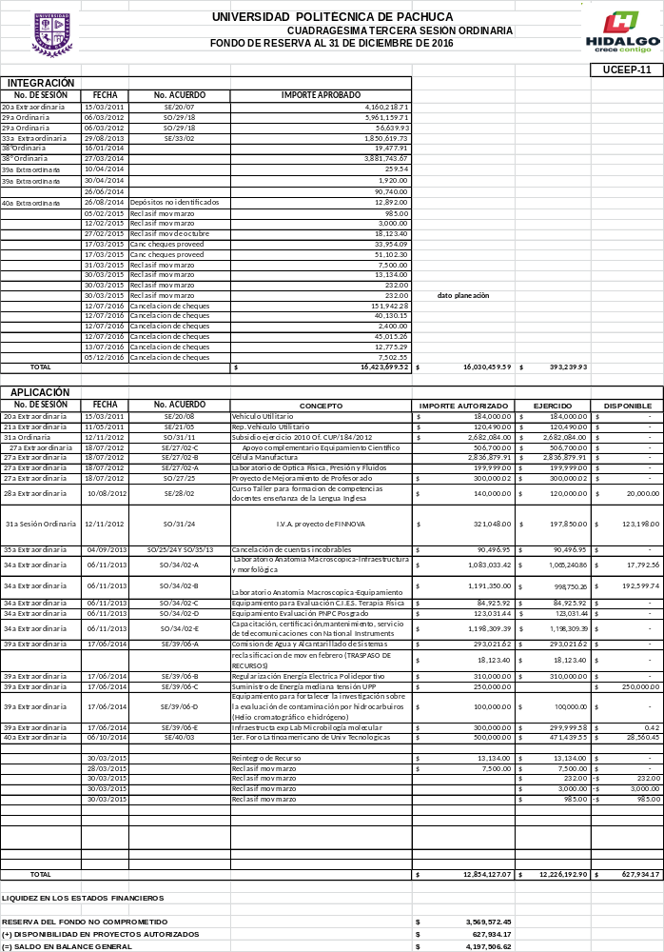

“Bajo protesta de decir verdad declaramos que los Estados Financieros y sus notas, son razonablemente correctos y son responsabilidad del emisor”

ING. JORGE ALFREDO FERNANDEZ SALAS |  | DR. MARCO ANTONIO FLORES GONZÁLEZ
SECRETARIO ADMINISTRATIVO |  | RECTOR

IV) Notas al Estado de Flujos de Efectivo

Efectivo y equivalentes
- El análisis de los saldos inicial y final que figuran en la última parte del Estado de Flujo de Efectivo en la cuenta de efectivo y equivalentes es como sigue:

 | Origen |  |  |  | 160,048,104 | 178,850,714
 |  | Derechos |  |  | 49,349,013 | 55,577,118
 |  | Productos de Tipo Corriente |  |  | 763,918 | 342,774
 |  | Aprovechamientos de Tipo Corriente |  |  | 186,675 | 130,815
 |  | Ingresos por Venta de Bienes y Servicios |  |  |  | 217,121
 |  | Transferencias, Asignaciones y Subsidios y Otras Ayudas |  |  | 99,110,462 | 99,110,462
 |  | Otros Orígenes de Operación |  |  | 10,638,036 | 23,472,424
 | Aplicación |  |  |  | 151,025,201 | 164,205,559
 |  | Servicios Personales |  |  | 103,355,868 | 100,955,353
 |  | Materiales y Suministros |  |  | 6,392,449 | 6,276,270
 |  | Servicios Generales |  |  | 39,438,567 | 55,120,179
 |  | Transferencias Internas y Asignaciones al Sector Público |  |  | 1,838,377 | 1,853,787
 |  | Aportaciones
 |  | Otras Aplicaciones de Operación |  |  | -60 | -30
 | Flujos Netos de Efectivo por Actividades de Operación |  |  |  | 9,022,903 | 14,645,155
Flujos de Efectivo de las Actividades de Inversión
 | Origen |  |  |  |  | 3,120,957
 |  | Bienes Muebles
 |  | Otros Orígenes de Inversión |  |  |  | 3,120,957
 | Aplicación |  |  |  | 9,030,338 | 17,848,835
 |  | Bienes Muebles |  |  | 9,030,338 | 16,653,471
 |  | Otras Aplicaciones de Inversión |  |  |  | 1,195,364
 | Flujos Netos de Efectivo por Actividades de Inversión |  |  |  | -9,030,338 | -14,727,878
Flujo de Efectivo de las Actividades de Financiamiento
Origen |  |  |  |  | 4,968,168 | 19,170,368
Endeudamiento Neto
Interno
Externo
Otros orígenes de financiamiento |  |  |  |  | 4,968,168 | 19,170,368
Aplicación |  |  |  |  | 8,216,062 | 33,596,340
Endeudamiento Neto
Interno
Externo
Otros orígenes de financiamiento |  |  |  |  | 8,216,062 | 33,596,340
Flujo netos de Efectivo de las Actividades de Financiamiento |  |  |  |  | -3,247,895 | -14,425,972
Incremento/Disminución Neta en el Efectivo y Equivalentes al Efectivo |  |  |  |  | -3,255,330 | -14,508,695
Efectivo y Equivalentes al Efectivo al inicio del Ejercicio |  |  |  |  | 26,572,047 | 41,080,742
Efectivo y Equivalentes al Efectivo al final del Ejercicio |  |  |  |  | 23,316,717 | 26,572,047

- Los bienes muebles de la Universidad son por un monto de $117,216,354.37, se integran de la siguiente forma: adquiridos con recursos del Subsidio Federal, Estatal e Ingresos Propios por la cantidad de $ 25,908,395.56, así como de los programas Especiales por la cantidad de $ 91,307,958.81.

- Conciliación de los Flujos de Efectivo Netos de las Actividades de Operación y la cuenta de Ahorro/Desahorro antes de Rubros Extraordinarios.

Concepto | 2016 | 2015
INGRESOS Y OTROS BENEFICIOS
Ingresos de la Gestión | 50,299,605.98 | 53,901,065.87
Derechos | 49,349,012.98 | 53,210,355.79
Productos de Tipo Corriente | 763,918.00 | 342,774.08
Aprovechamientos de Tipo Corriente | 186,675.00 | 130,815
Ingresos por Venta de Bienes y Servicios |  | 217,121
Participaciones, Aportaciones, Transferencias, Asignaciones, Subsidios y Otras Ayudas | 109,748,497.80 | 124,949,648.32
Participaciones y Aportaciones |  | 24,116,242.32
Transferencia, Asignaciones, Subsidios y Otras ayudas | 99,110,462.00 | 99,110,462.00
Otros Ingresos y Beneficios | 10,638,035.80 | 1,722,944.00
Ingresos Financieros
OOtros Ingresos y Beneficios Varios
Total de Ingresos y Otros Beneficios | 160,048,103.78 | 178,850,714.19
GASTOS Y OTRAS PÉRDIDAS
Gastos de Funcionamiento | 149,186,884.56 | 162,351,802.13
Servicios Personales | 103,355,868.55 | 100,955,353.28
Materiales y Suministros | 6,392,449.21 | 6,276,269.58
Servicios Generales | 39,438,566.80 | 55,120,179.27
Transferencia, Asignaciones, Subsidios y Otras Ayudas | 1,838,376.74 | 1,853,786.59
Transferencias Internas y Asignaciones al Sector Público
Pensiones y Jubilaciones | - | -
Otros Gastos y Pérdidas Extraordinarias | 18,292,433.93 | 16,343,673.59
Estimaciones, Depreciaciones, Deterioros, Obsolescencia y Amortizaciones | 18,292,433.93 | 16,343,673.59
Provisiones | - | -
Disminución de Inventarios | - | -
Aumento por Insuficiencia de Estimaciones por Pérdida o Deterioro y Obsolescencia | - | -
Aumento por Insuficiencia de Provisiones | - | -
Otros Gastos | 60.13 | - 29.60
Total de Gastos y Otras Pérdidas | 169,317,695.23 | 180,549,262.41
Resultados del Ejercicio (Ahorro/Desahorro) | -9,269,531.32 | 1,698,518.62

“Bajo protesta de decir verdad declaramos que los Estados Financieros y sus notas, son razonablemente correctos y son responsabilidad del emisor”

ING. JORGE ALFREDO FERNANDEZ SALAS |  | DR. MARCO ANTONIO FLORES GONZÁLEZ
SECRETARIO ADMINISTRATIVO |  | RECTOR

V) Conciliación entre los ingresos presupuestarios y contables, así como entre los egresos presupuestarios y los gastos contables

La conciliación se presentará atendiendo a lo dispuesto por la Acuerdo por el que se emite el formato de conciliación entre los ingresos presupuestarios y contables, así como entre los egresos presupuestarios y los gastos contables.

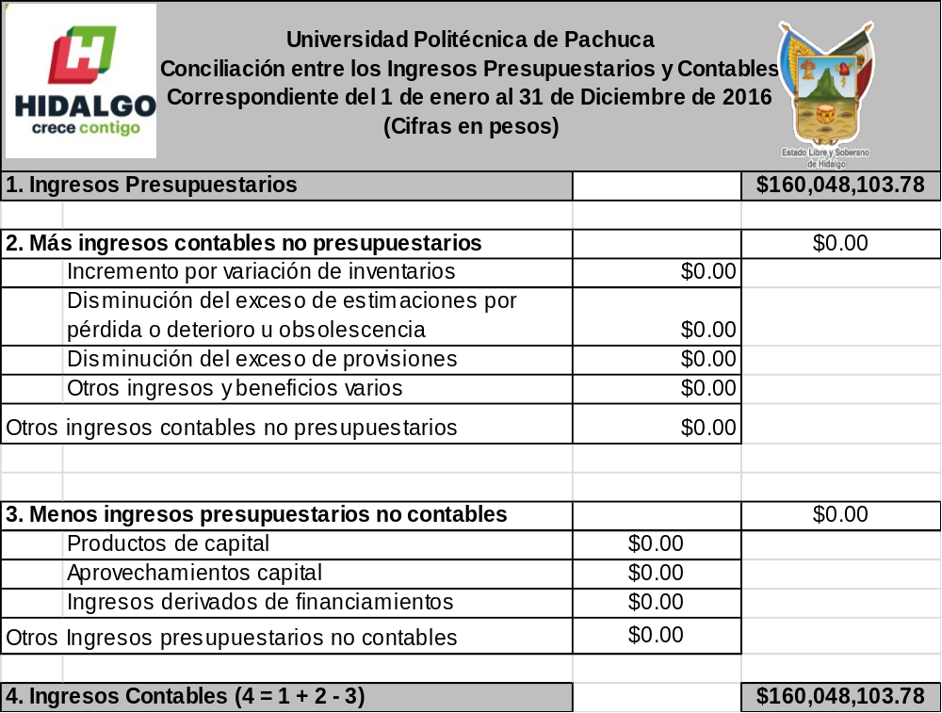

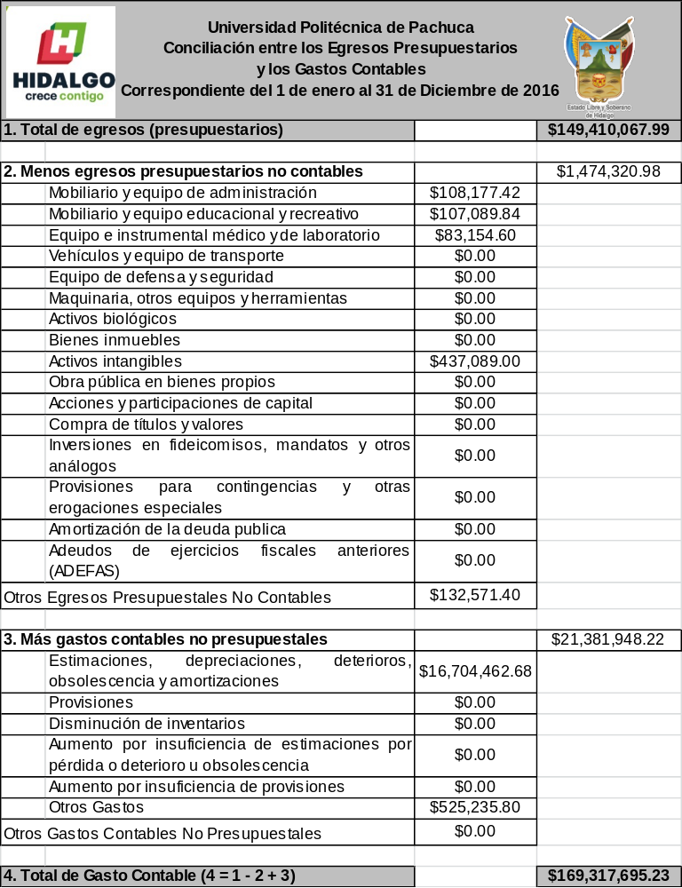

“Bajo protesta de decir verdad declaramos que los Estados Financieros y sus notas, son razonablemente correctos y son responsabilidad del emisor”

ING. JORGE ALFREDO FERNANDEZ SALAS |  | DR. MARCO ANTONIO FLORES GONZÁLEZ
SECRETARIO ADMINISTRATIVO |  | RECTOR

b) NOTAS DE MEMORIA (CUENTAS DE ORDEN)

Las cuentas de orden se utilizan para registrar movimientos de valores que no afecten o modifiquen el balance del ente, sin embargo, su incorporación en libros es necesaria con fines de recordatorio contable, de control y en general sobre los aspectos administrativos, o bien para consignar sus derechos o responsabilidades contingentes que puedan o no presentarse en el futuro.

Las cuentas que se manejan para efectos de este documento son las siguientes:

Cuentas de Orden Contables y Presupuestarias:

Contables:
Valores
Emisión de obligaciones
Avales y garantías
Juicios

Presupuestarias:
Cuentas de ingresos
Cuentas de egresos

Se informará, de manera agrupada, en las notas a los Estados Financieros las cuentas de orden contables y cuentas de orden presupuestario:

8-2-0-0-000-000-000000 | PRESUPUESTO DE EGRESOS
8-2-2-0-000-000-000000 | PRESUPUESTO DE EGRESOS POR EJERCER
8-2-2-1-000-000-000000 | FEDERAL
8-2-2-2-000-000-000000 | ESTATAL
8-2-2-3-000-000-000000 | INGRESOS PROPIOS
8-2-2-4-000-000-000000 | PROGRAMAS ESPECIALES
8-2-4-0-000-000-000000 | PRESUPUESTO DE EGRESOS COMPROMETIDO
8-2-4-1-000-000-000000 | FEDERAL
8-2-4-2-000-000-000000 | ESTATAL
8-2-4-3-000-000-000000 | INGRESOS PROPIOS
8-2-4-4-000-000-000000 | PROGRAMAS ESPECIALES
8-2-5-0-000-000-000000 | PRESUPUESTO DE EGRESOS DEVENGADO
8-2-5-1-000-000-000000 | FEDERAL
8-2-5-2-000-000-000000 | ESTATAL
8-2-5-3-000-000-000000 | INGRESOS PROPIOS
8-2-5-4-000-000-000000 | PROGRAMAS ESPECIALES
8-2-6-0-000-000-000000 | PRESUPUESTO DE EGRESOS EJERCIDO
8-2-6-1-000-000-000000 | FEDERAL
8-2-6-2-000-000-000000 | ESTATAL
8-2-6-3-000-000-000000 | INGRESOS PROPIOS
8-2-6-4-000-000-000000 | PROGRAMAS ESPECIALES
8-2-7-0-000-000-000000 | PRESUPUESTO DE EGRESOS PAGADO
8-2-7-1-000-000-000000 | FEDERAL
8-2-7-2-000-000-000000 | ESTATAL
8-2-7-3-000-000-000000 | INGRESOS PROPIOS
8-2-7-4-000-000-000000 | PROGRAMAS ESPECIALES

“Bajo protesta de decir verdad declaramos que los Estados Financieros y sus notas, son razonablemente correctos y son responsabilidad del emisor”

ING. JORGE ALFREDO FERNANDEZ SALAS |  | M. DR. MARCO ANTONIO FLORES GONZÁLEZ
SECRETARIO ADMINISTRATIVO |  | RECTOR

c) NOTAS DE GESTIÓN ADMINISTRATIVA

1. Introducción

Los Estados Financieros de los entes públicos, proveen de información financiera a los principales usuarios de la misma, al Congreso y a los ciudadanos.

El objetivo del presente documento es la revelación del contexto y de los aspectos económicos-financieros más relevantes que influyeron en las decisiones del período, y que deberán ser considerados en la elaboración de los estados financieros para la mayor comprensión de los mismos y sus particularidades.

Los estados financieros son documentos serios y con validez oficial, que permiten tener una idea muy organizada sobre las finanzas, nos ayudan no sólo a ver el pasado, sino a aprender de éste para mejorar al año siguiente, también permiten estudiar de manera clara y eficaz el motivo de los gastos.

2. Panorama Económico y Financiero
Se informará sobre las principales condiciones económico- financieras bajo las cuales el ente público estuvo operando; y las cuales influyeron en la toma de decisiones de la administración; tanto a nivel local como federal.

3. Autorización e Historia

En el mes de diciembre 2003, se firmó Convenio de Coordinación para la Creación, Operación y Apoyo Financiero de la Universidad Politécnica de Pachuca, firmado entre el Gobierno Federal y el Gobierno del Estado de Hidalgo, con domicilio social en la, Carr. Pachuca-Cd. Sahagún Km 20, Col. Rancho Luna, Ex Hacienda de Sta. Bárbara, Municipio de Zempoala, Hgo., el decreto de creación de la Universidad se publicó en el periódico oficial del Estado el 15 de marzo del 2004, que se rige bajo decreto modificado publicado en el Periódico Oficial el 04 de febrero de 2008.

La Universidad Politécnica de Pachuca tiene como objeto:

Impartir Educación Superior, en los niveles de Licenciatura, Especialización Tecnológica y otros estudios de Postgrado, así como cursos de actualización en sus diversas modalidades, para preparar profesionales con una sólida formación científica, tecnológica y en valores cívicos y éticos, conscientes del contexto nacional e internacional en lo económico, político y social, así como difundir el conocimiento y la cultura a través de la extensión universitaria y la formación a lo largo de toda la vida.

4. Organización y Objeto Social
Se informará sobre:

a) Objeto social: Impartir Educación Superior y de Posgrado.

b) Principal actividad: Impartir Educación Superior, en los niveles de Licenciatura, Especialización Tecnológica y otros estudios de Postgrado, así como cursos de actualización en sus diversas modalidades, para preparar profesionales con una sólida formación científica, tecnológica y en valores cívicos y éticos, conscientes del contexto nacional e internacional en lo económico, político y social, así como difundir el conocimiento y la cultura a través de la extensión universitaria y la formación a lo largo de toda la vida.
c) Ejercicio fiscal: 2015

d) Régimen jurídico: Organismo Descentralizado de la Administración Pública Estatal, con personalidad jurídica y patrimonio propio.

e) Consideraciones fiscales del ente: La universidad se encuentra registrada en el RFC, como persona moral con fines no lucrativos, así también desde el ejercicio 2004 es retenedor de ISR por honorarios, honorarios asimilados a sueldos y sueldos y salarios, este último Derivado de la firma del Convenio de Incorporación total Voluntaria al Régimen Obligatorio de la Ley del Instituto de Seguridad y Servicios Sociales de Los Trabajadores del Estado a partir del 11 de septiembre de 2006.
f) Estructura organizacional básica:

RECTOR
SECRETARIO ACADÉMICO
SECRETARIO ADMINISTRATIVO
DIRECTOR DE ÁREA
SUBDIRECTOR DE ÁREA
JEFE DE DEPARTAMENTO
JEFE DE OFICINA "C"
JEFE DE OFICINA "B"
JEFE DE OFICINA "A"
SECRETARIA EJECUTIVA
AUXILIAR ADMINISTRATIVO
SECRETARIA
TÉCNICO EN MANTENIMIENTO "A"
TÉCNICO EN MANTENIMIENTO "B"
TÉCNICO EN MANTENIMIENTO "C"
DIRECTOR DE LA DIVISIÓN DE ESTUDIOS PROFESIONALES
DIRECTOR DE PROGRAMA ACADÉMICO
PROFESOR INVESTIGADOR TITULAR "E"
PROFESOR INVESTIGADOR TITULAR "D"
PROFESOR INVESTIGADOR TITULAR "C"
PROFESOR INVESTIGADOR TITULAR "B"
PROFESOR INVESTIGADOR TITULAR "A"
PROFESOR INVESTIGADOR ASOCIADO "C"
TÉCNICO TITULAR
TÉCNICO ASOCIADO
PROFESOR POR ASIGNATURA "C"
PROFESOR POR ASIGNATURA "B"
PROFESOR POR ASIGNATURA "A"

- g) Fideicomisos, mandatos y análogos de los cuales es fideicomitente o fiduciario: Al cierre del 31 de Diciembre de 2016, existe un fideicomiso, en el Banco Bancomer el fideicomiso PROFOCIES por un importe de $ 5,794.13.

5. Bases de Preparación de los Estados Financieros
Se informará sobre:

El Sistema de Contabilidad Gubernamental (SCG) se fundamenta en el Título Tercero, Capítulo II, Sección III, artículo 73, Fracción XXVIII, de la Constitución Política de los Estados Unidos Mexicanos, donde se establece, entre otras facultades del Congreso, la de "expedir leyes en materia de contabilidad gubernamental que regirán la contabilidad pública y la presentación homogénea de información financiera, de ingresos y egresos, así como patrimonial con el fin de garantizar su armonización a nivel nacional" y en el artículo 33 de la Ley de Contabilidad, dispone que la contabilidad gubernamental deba considerar las mejores prácticas contables nacionales e Internacionales en apoyo a las tareas de planeación financiera, control de recursos, análisis y fiscalización.

El contexto legal, técnico y conceptual, sobre el que se construyó el Sistema de Contabilidad Gubernamental de la UPP, determina sus características de diseño y operación acorde a la Ley General de Contabilidad Gubernamental, el Marco Conceptual y demás normatividad emitida por el CONAC, entre las que se destacan las siguientes:

- Ser único, uniforme e integrador;

- Integra en forma automática la operación contable con el ejercicio presupuestario;

- Efectúa los registros considerando la base acumulativa (devengado) de las transacciones;

- Registra de manera automática y, por única vez, en los momentos contables correspondientes;

- Efectúa la interrelación automática de los clasificadores presupuestarios, la lista de cuentas y el catálogo de bienes;

- Efectúa en las cuentas contables, el registro de las etapas del presupuesto de los entes públicos, de acuerdo con lo siguiente:

- En lo relativo al gasto, registra los momentos contables: aprobado, modificado, comprometido, devengado, ejercido y pagado.

- En lo relativo al ingreso, registra los momentos contables: estimado, modificado, devengado y recaudado.

g) Facilita el registro y control de los inventarios de bienes muebles e inmuebles de los entes públicos;

h) Genera en tiempo real, estados financieros, de ejecución presupuestaria y otra información que coadyuve a la toma de decisiones, transparencia, programación con base en resultados, evaluación y rendición de cuentas;

i) Está diseñado de forma tal que permita su procesamiento y generación de estados financieros mediante el uso de las tecnologías de la información;

j) Respalda con la documentación original que compruebe y justifique los registros que se efectúen, el registro de las operaciones contables y presupuestarias.

Postulados básicos de contabilidad gubernamental (PBCG)

Son los elementos fundamentales que configuran el sistema de contabilidad de la UPP, teniendo incidencia en la identificación, el análisis, la interpretación, la captación, el procesamiento y el reconocimiento de las transformaciones, transacciones y otros eventos que afectan el ente público y sustentan de manera técnica el registro de las operaciones, la elaboración y presentación de estados financieros; basados en su razonamiento, eficiencia demostrada, respaldo en legislación especializada y aplicación de la Ley de Contabilidad, con la finalidad de uniformar los métodos, procedimientos y prácticas contables.

- Sustancia económica

Es el reconocimiento contable de las transacciones, transformaciones internas y otros eventos, que afectan económicamente al ente público y delimitan la operación del Sistema de Contabilidad Gubernamental (SCG).

Explicación del postulado básico
- El SCG esta estructurado de tal manera que permite la captación de la esencia económica en la delimitación y operación del ente público, apegándose a la normatividad emitida por el Consejo Nacional de Armonización Contable (CONAC).

- Al reflejar la situación económica contable de las transacciones, se genera la información que proporciona los elementos necesarios para una adecuada toma de decisiones.

- Entes públicos

Los poderes Ejecutivo, Legislativo y Judicial de la Federación y de las entidades federativas; los entes autónomos de la Federación y de las entidades federativas; los ayuntamientos de los municipios; los órganos político-administrativos de las demarcaciones territoriales del Distrito Federal; y las entidades de la administración pública paraestatal, ya sean federales, estatales o municipales.

Explicación del postulado básico
La UPP establecido por un marco normativo específico, el cual determina sus objetivos, su ámbito de acción y sus limitaciones; con atribuciones para asumir derechos y contraer obligaciones.

- Existencia permanente

La actividad de la UPP se establece por tiempo indefinido, salvo disposición legal en la que se especifique lo contrario.

Explicación del postulado básico:
El sistema contable de la UPP se establece considerando que el periodo de vida del mismo es indefinido.

- Revelación suficiente

Los estados y la información financiera muestran amplia y claramente la situación financiera y los resultados de la UPP.

Explicación del postulado básico
- Como información financiera se considera la contable y presupuestaria y se presentará en estados financieros, reportes e informes acompañándose, en su caso, de las notas explicativas y de la información necesaria que sea representativa de la situación de la UPP a una fecha establecida.

- Los estados financieros y presupuestarios con sus notas forman una unidad inseparable, por tanto, deben presentarse conjuntamente en todos los casos para una adecuada evaluación cuantitativa cumpliendo con las características de objetividad, verificabilidad y representatividad.

- Importancia relativa

La información debe mostrar los aspectos importantes de la entidad que fueron reconocidos contablemente.

Explicación del postulado básico
La información financiera tiene importancia relativa si existe el riesgo de que su omisión o presentación errónea afecte la percepción de los usuarios en relación con la rendición de cuentas, la fiscalización y la toma de decisiones.

- Registro e integración presupuestaria
La información presupuestaria de los entes públicos se integra en la contabilidad en los mismos términos que se presentan en la ley de Ingresos y en el Decreto del Presupuesto Egresos, de acuerdo a la naturaleza económica que le corresponda.

El registro presupuestario del ingreso y del egreso se refleja en la contabilidad, considerando sus efectos patrimoniales y su vinculación con las etapas presupuestarias correspondientes.

Explicación del postulado básico
- El Sistema de Contabilidad Gubernamental (SCG) considera cuentas de orden, para el registro del ingreso y el egreso, a fin de proporcionar información presupuestaria que permita evaluar los resultados obtenidos respecto de los presupuestos autorizados;
- El SCG debe identifica la vinculación entre las cuentas de orden y las de balance o resultados;
- La contabilización de los presupuestos siguen la metodología y registros equilibrados o igualados, representando las etapas presupuestarias de las transacciones a través de cuentas de orden del ingreso y del egreso; así como su efecto en la posición financiera y en los resultados;
- El SCG debe permite identificar de forma individual y agregada el registro de las operaciones en las cuentas de orden, de balance y de resultados correspondientes; así como generar registros a diferentes niveles de agrupación;
- La clasificación de los egresos presupuestarios es la siguiente: administrativa, conforme al Decreto del Presupuesto de Egresos, que es la que permite identificar quién gasta; funcional y programática, que indica para qué se gasta; y económica y por objeto del gasto que identifica en qué se gasta.
f) La integración presupuestaria se realizará sumando la información presupuestaria de entes independientes para presentar un solo informe.

- Consolidación de la información financiera

Los estados financieros de la UPP presenta de manera consolidada la situación financiera, los resultados de operación, el flujo de efectivo o los cambios en la situación financiera y las variaciones a la Hacienda Pública, como si se tratara de un solo ente público.

Explicación del postulado básico
- Para la UPP la consolidación se lleva a cabo sumando aritméticamente la información patrimonial que se genera de la contabilidad del, en los sistemas de registro que conforman el SCG, considerando los efectos de eliminación de aquellas operaciones que dupliquen su efecto.

- Devengo contable

Los registros contables de la UPP se llevan con base acumulativa. El ingreso devengado, es el momento contable que se realiza cuando existe jurídicamente el derecho de cobro de impuestos, derechos, productos, aprovechamientos y otros ingresos por parte de los entes públicos. El gasto devengado, es el momento contable que refleja el reconocimiento de una obligación de pago a favor de terceros por la recepción de conformidad de bienes, servicios y obra pública contratados; así como de las obligaciones que derivan de tratados, leyes, decretos, resoluciones y sentencias definitivas.

Explicación del postulado básico
- Debe entenderse por realizado el ingreso derivado de contribuciones y participaciones cuando exista jurídicamente el derecho de cobro;
- Los gastos se consideran devengados desde el momento que se formalizan las transacciones, mediante la recepción de los servicios o bienes a satisfacción, independientemente de la fecha de pago.

Periodo contable
- La vida de la UPP se divide en períodos uniformes de un año calendario, para efectos de conocer en forma periódica la situación financiera a través del registro de sus operaciones y rendición de cuentas;
- En lo que se refiere a la contabilidad gubernamental, el periodo relativo es de un año calendario, que comprende a partir del 1 de enero hasta el 31 de diciembre de 2014 y está directamente relacionado con la ejecución de la Ley de Ingresos y el ejercicio del presupuesto de egresos;
- La necesidad de conocer los resultados de las operaciones y la situación financiera, hace indispensable dividir la vida continua del mismo en períodos uniformes permitiendo su comparabilidad;
d) Para efectos de evaluación y seguimiento de la gestión financiera, así como de la emisión de estados financieros para fines específicos se presentan informes contables por períodos distintos, sin que esto signifique la ejecución de un cierre.

- Valuación

Todos los eventos que afecten económicamente a la UPP son cuantificados en términos monetarios y se registrarán al costo histórico o al valor económico más objetivo registrándose en moneda nacional.

Explicación del postulado básico
- El costo histórico de las operaciones corresponde al monto erogado para su adquisición conforme a la documentación contable original justificativa y comprobatoria, o bien a su valor estimado o de avalúo en caso de ser producto de una donación, expropiación, adjudicación o dación en pago;
- La información reflejada en los estados financieros es revaluada aplicando los métodos y lineamientos que para tal efecto emita el CONAC.

- Dualidad económica

La UPP reconocer en la contabilidad, la representación de las transacciones y algún otro evento que afecte su situación financiera, su composición por los recursos asignados para el logro de sus fines y por sus fuentes, conforme a los derechos y obligaciones.

Explicación del postulado básico
- Los activos representan recursos que fueron asignados y en tanto que los pasivos y el patrimonio representan los financiamientos y los activos netos, respectivamente;
b) Las fuentes de los recursos están reconocidas dentro de los conceptos de la Ley de Ingresos.

- Consistencia

Ante la existencia de operaciones similares, debe corresponder un mismo tratamiento contable, el cual debe permanecer a través del tiempo, en tanto no cambie la esencia económica de las operaciones.

Explicación del postulado básico
- Las políticas, métodos de cuantificación, procedimientos contables y ordenamientos normativos, son acordes para cumplir con lo dispuesto en la Ley de Contabilidad, con la finalidad de reflejar de una mejor forma, la sustancia económica de las operaciones realizadas por el ente público, debiendo aplicarse de manera uniforme a lo largo del tiempo;
- Cuando por la emisión de una nueva norma, cambie el procedimiento de cuantificación, las políticas contables, los procedimientos de registro y la presentación de la información financiera que afecte la comparabilidad de la información, se deberá revelar claramente en los estados financieros el motivo, justificación y efecto;
- Los estados financieros correspondientes a cada ejercicio seguirán los mismos criterios y métodos de valuación utilizados en ejercicios precedentes, salvo cambios en el modelo contable de aplicación general;
d) La observancia de este postulado no imposibilita el cambio en la aplicación de reglas, lineamientos, métodos de cuantificación y procedimientos contables; sólo se exige, que cuando se efectúe una modificación que afecte la comparabilidad de la información, se deberá revelar claramente en los estados financieros: su motivo, justificación y efecto, con el fin de fortalecer la utilidad de la información. También, obliga al ente público a mostrar su situación financiera y resultados aplicando bases técnicas y jurídicas consistentes, que permitan la comparación con ella misma sobre la información de otros períodos y conocer su posición relativa con otros entes económicos similares.

5.2.3 Del sistema de pólizas

El registro de las operaciones se realizará en un sistema de pólizas que serán utilizadas de acuerdo al tipo de transacción de que se trate, como sigue:

- Pólizas de Cheques
Se utilizarán para el registro de los cheques expedidos. Estas pólizas son elaboradas automáticamente por un Sistema, con base al Sistema de Contabilidad Gubernamental.

- Pólizas de egresos
Se utilizarán para el registro de los traspasos entre cuentas bancarias, los pagos electrónicos. Estas pólizas son elaboradas automáticamente por un Sistema, con base al Sistema de Contabilidad Gubernamental.

- Pólizas de ingresos
Estos documentos registrarán todos los depósitos que se realicen en las cuentas bancarias, por concepto de Ingresos Propios, Subsidios Federales, Subsidios Estatales y Recursos Extraordinarios, emitiendo la UPP el CFDI correspondiente.

- Pólizas de diario
Se utilizarán para registrar operaciones diferentes a la expedición de cheques y depósitos bancarios, entre las que se incluyen las operaciones de comprobación de gastos y fondos revolventes, cuentas de orden presupuestales, así como la cancelación de activos fijos, el registro de las depreciaciones y amortizaciones, entre otros.

Las pólizas de diario son procesadas en forma automatizada, pero algunas correcciones de registro contable deberán ser capturadas manualmente por el personal del Departamento de Recursos Financieros.

5.2.4 Principales libros y registros auxiliares

Los principales libros contables y obligatorios para el registro histórico y detallado de las operaciones serán:

- Libro Diario, es aquel en el cual se anotan cronológicamente los hechos y las cifras esenciales asociadas con cada una de las operaciones que se efectúan en la UPP.

- Libro Mayor, es una recopilación de todas las cuentas de activo, pasivo, patrimonio, ingresos, egresos y de orden y refleja el movimiento (crédito/débito) individual de las mismas.

- Inventarios y balances, muestra, en forma anual y al cierre de cada ejercicio contable, el estado de situación financiera, el estado de resultados o el de ingresos y egresos, y los inventarios físicos finales correspondientes.

En complemento a lo anterior, los registros auxiliares básicos del sistema son los siguientes:

1.- El registro auxiliar del ejercicio de la Ley de Ingresos, en los diferentes momentos contables.

2.- El registro auxiliar del ejercicio del Presupuesto de Egresos, en los diferentes momentos contables.

3.- Registros auxiliares de las cuentas que integran el activo, pasivo, patrimonio, ingresos y gastos.

Son generados en forma automática por medio del Sistema de Administración Gubernamental (SAG.NET), excepto el libro de inventarios que se integrará de los listados de la Oficialía Mayor quien es la dependencia encargada del control de los bienes.

6. Políticas de Contabilidad Significativas
Se informará sobre:
a) Actualización: se informará del método utilizado para la actualización del valor de los activos, pasivos y Hacienda Pública y/o patrimonio y las razones de dicha elección. Así como informar de la desconexión o reconexión inflacionaria.
b) Informar sobre la realización de operaciones en el extranjero y de sus efectos en la información financiera gubernamental.
c) Método de valuación de la inversión en acciones en el Sector Paraestatal.
d) Sistema y método de valuación de inventarios.
e) Beneficios a empleados: revelar el cálculo de la reserva actuarial, valor presente de los ingresos esperados comparado con el valor presente de la estimación de gastos tanto de los beneficiarios actuales como futuros.
f) Provisiones: objetivo de su creación, monto y plazo.
g) Reservas: objetivo de su creación, monto y plazo.
h) Cambios en políticas contables y corrección de errores junto con la revelación de los efectos que se tendrá en la información financiera del ente público, ya sea retrospectivos o prospectivos.
i) Reclasificaciones: Se deben revelar todos aquellos movimientos entre cuentas por efectos de cambios en los tipos de operaciones.
j) Depuración y cancelación de saldos.

7. Posición en Moneda Extranjera y Protección por Riesgo Cambiario
La universidad Politécnica de Pachuca, trabaja con moneda Nacional en curso.

Lo anterior por cada tipo de moneda extranjera que se encuentre en los rubros de activo y pasivo.

Adicionalmente se informará sobre los métodos de protección de riesgo por variaciones en el tipo de cambio

8. Reporte Analítico del Activo

PARTIDA | CONCEPTO | IMPORTE | DEPRECIACIÓN EJERCICIO 2016 | SALDO FINAL | TASA DE DEPRECIACIÓN | METODO APLICADO | ESTADO DEL ACTIVO
519001 | EQUIPO DE ADMINISTRACIÓN | 8,243,594.96 | 555,479.04 | 7,688,115.92 | 10.00% | LINEA RECTA | BUENAS CONDICIONES
529001 | EQUIPO EDUCACIONAL Y RECREATIVO | 5,140,174.66 | 173,502.16 | 4,966,672.50 | 33.33% | LINEA RECTA | BUENAS CONDICIONES
532001 | INSTRUMENTAL MEDICO Y DE LABORATORIO | 7,171,713.16 | 340,425.44 | 6,831,287.72 | 20.00% | LINEA RECTA | BUENAS CONDICIONES
541001 | VEHÍCULOS Y EQUIPOS TERRESTRE | 2,228,221.95 | 61,143.57 | 2,167,078.38 | 20.00% | LINEA RECTA | BUENAS CONDICIONES
569001 | OTROS EQUIPOS | 34,405,014.63 | 421,895.74 | 33,983,118.89 | 10.00% | LINEA RECTA | BUENAS CONDICIONES
576001 | EQUINOS | 7.40 | .20 | 7.20 | 20.00% | LINEA RECTA | BUENAS CONDICIONES
591001 | SOFTWARE | 97,316.47 | 35,525.10 | 61,791.37 | VIDA ÚTIL | LINEA RECTA | BUENAS CONDICIONES
 | ACTIVOS DIFERIDOS | 20,229.01 |  | 20,229.01
 | TOTAL | 57,306,272.24 | 1,587,971.25 | 55,718,300.99

9. Fideicomisos, Mandatos y Análogos

- La universidad Politécnica al cierre del 31 de Diciembre de 2016, reporta un fideicomiso en el Banco Bancomer el fideicomiso PROFOCIES por un importe de $ 5,794.13.

10. Reporte de la Recaudación

Se obtuvieron ingresos propios al mes de DICIEMBRE por un importe de $50,299,605.98 como muestra a continuación:

CAPTACION DE INGRESOS PROPIOS
INSCRIPCION NIVEL LICENCIATURA | 2,098,600.00
REINSCRIPCION NIVEL LICENCIATURA | 12,032,340.00
INSCRIPCION NIVEL POSGRADO | 100,800.00
REINSCRIPCION NIVEL POSGRADO | 1,413,200.00
EXAMEN EXTRAORDINARIO | 1,309,900.00
EXAMEN ESPECIAL | 273,950.00
EXAMEN DE COMPETENCIA PROFESIONAL | 306,150.00
CURSO DE EDUCACION CONTINUA A | 310,368.00
CURSO DE EDUCACION CONTINUA B | 34,345.00
CURSO DE EDUCACION CONTINUA C | 695,400.00
TITULACION | 854,000.00
HISTORIAL ACADEMICO | 31,930.00
REPOSICION DE CREDENCIAL | 24,275.00
CERTIFICADO PARCIAL DE ESTUDIOS | 7,300.00
DUPLICADO DE CERTIFICADO | 540.00
ASESORIAS CATEGORIA “A” | 23,000.00
ASESORIAS CATEGORIA “C” | 12,000.00
CONSTANCIA DE NO ADEUDO | 44,140.00
CONSULTORIAS | 25,682,605.23
CURSO PROPEDEUTICO | 1,028,275.00
CREDENCIAL DE ACCESO AL CENTRO DEPORTIVO | 6,730.00
DUPLICADO RECIBO NOMINA | 15.00
CUOTA MENSUAL ESCUELA DE BASQUETBOL | 20,225.00
CUOTA MENSUAL ESCUELA DE VOLEIBOL | 3,240.00
CUOTA MENSUAL ESCUELA DE ATLETISMO | 9,870.00
CLASES DE CHARRERIA PUBLICO | 7,825.00
CARTA DE LIBERACION | 8,690.00
CLASES DE ZUMBA POR PERSONA | 450.00
CUOTA MENSUAL ESCUELA FUTBOL AMERICANO | 1,330.00
CUOTA MENSUAL ESCUELA DE FUTBOL SOCCER | 12,380.00
CUOTA MENSUAL ESCUELA DE TAE KWANDO | 7,835.00
CUOTA MENSUAL ESCUELA DE KARATE DO | 10,223.00
CUOTA MENSUAL ESCUELA DE TENIS | 21,670.00
TRAMITE EQUIVALENCIA ESTUDIOS | 11,730.00
CLASES CHARRERIA COMUNIDAD UNIVERSITARIA | 5,150.00
CUOTA ANUAL DE ACCESO A POLIDEPORTIVO | 24,490.00
INSCRIPCION SEMESTRAL MEDICO CIRUJANO | 160,125.00
CURSO DE DEPORTE O DE VERANO | 11,600.00
CURSO DE DEPORTE O DE VERANO PUBLICO GENERAL | 92,290.00
CURSO TEORICO O PRACTICO DE EQUINOTERAPIA | 15,000.00
INSCRIP CUATRI MTRIA ENSEÑANZA DE LAS CIENCIAS | 2,400.00
CONSTANCIA ESCOLAR | 82,193.00
REINS CUATRIM MTRIA DE LAS CIENCIAS | 24,000.00
REINS SEMESTRAL MEDICO CIRUJANO | 715,868.75
EXAMEN DE INGRESO A NIVEL LICENCIATURA | 1,436,595.00
EXAMEN DIAGNOSTICO DEL NIVEL DE IDIOMA | 11,700.00
EXAMEN DE INGRESO A NIVEL POSGRADO | 95,420.00
CURSO INTENSIVO DE RECUPERACION | 266,850.00
APORTACIÓN MENSUAL DE CAFETERÍA | 209,265.00
APORTACIÓN MENS. DE PAPELERIA Y/O FOTOCOPIADO | 191,058.00
EXAMEN MEDICO GENERAL | 8,600.00
SERVICIOS DE TERAPIA FISICA | 42,900.00
PATROCINIOS DE EVENTOS | 216,720.00
SERVICIOS DE EQUINOTERAPIA | 37,350.00
REPOSICIÓN TARJETA DE NOMINA | 1,200.00
REPOSICIÓN DE MARBETE ACCESO ESTACIONAMIENTO | 1,800.00
CUOTA POR USO DE CANCHA DE FUTBOL | 49,225.00
RENTA DE CANCHA DE TENIS | 5,800.00
CUOTA POR DEVOLUCION EXTEMPORANEO DE ACERVO | 28,020.00
CUOTA POR PAGO EXTEMPORANEO POR INSCRIPCION | 158,520.00
BASES DE LICITACION | 135.00
TOTAL | 50,299,605.98

El ingreso registrado a la fecha, corresponde a $49,555,231.00 de Subsidio Estatal y $49,555,231.00 de Subsidio Federal para el ejercicio 2016, registrados conforme a las facturas que se emiten a la Coordinación de Universidades Politécnicas a esta casa de estudios, respetando las Normas de Información Financiera en su principio de Consistencia.
.

Los programas especiales al cierre del mes de DICIEMBRE de 2016 se integran de la siguiente forma:

CTA 0683345667 RECURSO EXTRAORDINAR DIPUTADOS | 273,545.17
CTA 0663304255 MADRES SOLTERAS | 220.71
CTA. 0804977872 PROMEP BANORTE | 2,103,507.28
CTA. 01800737488 INOVA PYMES | 843.46
CTA 0847452415 PÉRSONAS VULNERABLES | 908.73
CTA-0226213408 FACTIB. TEC. Y FIN. NOPAL | 503,280.00
CTA 0266022651 PRODEP 2014 | 715.85
CTA-0292880814 RECURSOS BIOTICOS | 4,279.33
CTA-0404111713 PROEXOES | 3,819.52
CTA-F/4090940 FIDEICOMISO PROFOCIES | 77,352.14
CTA-0421159552 LIRIO ACUATICO | 206,196.03
PROEXES | 3,562,289.15
PFCE | 3,887,285.01
TOTAL | 10,624,242.38

11. Información sobre la Deuda y el Reporte Analítico de la Deuda
La universidad Politécnica de Pachuca no tiene deudas

12. Calificaciones otorgadas
La universidad Politécnica de Pachuca no tiene deudas

13. Proceso de Mejora
La Universidad Politécnica de Pachuca se encuentra constante mente en evaluaciones internas y externas al Sistema de Gestión de la Calidad.

14. Información por Segmentos
La Información Contable – Presupuestal que emite la Universidad Politécnica de Pachuca es de manera general no por segmentos

Consecuentemente, esta información contribuye al análisis más preciso de la situación financiera, grados y fuentes de riesgo.

15. Eventos Posteriores al Cierre
La universidad Politécnica de Pachuca, informa sobre los Resultados de las Auditorías Practicadas y del dictamen emitido.

16. Partes Relacionadas

La Universidad Politécnica de Pachuca tiene como partes Relacionadas a la Secretaría de Educación Pública y al Gobierno del Estado de Hidalgo

“Bajo protesta de decir verdad declaramos que los Estados Financieros y sus notas, son razonablemente correctos y son responsabilidad del emisor”

ING. JORGE ALFREDO FERNANDEZ SALAS |  | DR. MARCO ANTONIO FLORES GONZÁLEZ
SECRETARIO ADMINISTRATIVO |  | RECTOR

